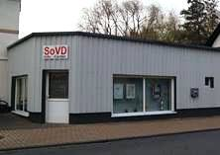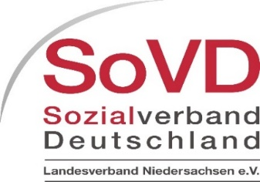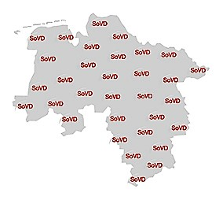

**Dr. Jasper-Str. 32 B**

**31073 Delligsen**

**Tel.: 05187-3034450**

**Fax: 05187-3035444**

**Seit November 2012**

**INFO-CENTER SoVD Ortsverband Delligsen**

**Öffnungszeiten:**

**Dienstag und Donnerstag**

**16.00 - 18.00 Uhr**

**SoVD Ortsverband**

**Delligsen**

**Anmeldungen im Info-Center werden bis 25. April erbeten**

**Festredner:**

**Staatssekretär Jörg Röhmann**

**Niedersächsisches Ministerium**

**für Soziales, Gesundheit und Gleichstellung**

**für soziale Gerechtigkeit**

**Sozialverband**

**Sonntag, 07. Mai 11.00 Uhr**

**Festsaal**

31073 Delligsen, Untere Winkelstr. 6

**70 Jahre**